- ANÁLISIS Y MODELADO DE SISTEMAS CON IAGEN
  - Del contexto al modelo: organización de actores, escenarios y objetivos del sistema
La transición del contexto al modelo mediante Inteligencia Artificial Generativa (IAGEN) se describe en las fuentes como un proceso de abstracción y refinamiento donde la información informal y no estructurada se transforma en artefactos precisos del sistema. Este proceso implica la organización de tres pilares fundamentales: actores, escenarios y objetivos.

    - Organización de Actores
Los actores representan los roles que personas, sistemas externos o incluso el "Tiempo" desempeñan al interactuar directamente con el sistema.
- Identificación: En la metodología de "Generative Analysis", los actores se identifican a partir de la lista de recursos, abstrayendo roles concretos de las descripciones del mundo real, como declaraciones de visión o transcripciones de entrevistas.
- Tipos de Actores: Se clasifican en personas (estudiantes, bibliotecarios), sistemas (bases de datos externas) y eventos temporales (el actor "Tiempo" para cierres automáticos de sesión).
- Uso de IA: Las herramientas de IA como ChatGPT o Bing pueden automatizar la identificación de actores a partir de un texto, aunque a menudo requieren supervisión humana para corregir "alucinaciones" o roles omitidos.

    - Escenarios y Casos de Uso
Los escenarios capturan la secuencia de interacciones necesarias para que un actor logre un objetivo específico.
- Modelado de Escenarios: Se utilizan Casos de Uso para describir estas interacciones, nombrándolos siempre desde la perspectiva de lo que hace el actor (ej. "Buscar Título" en lugar de "Mostrar Título").
- Estructura: Un escenario bien definido mediante IA Generativa debe incluir nombre, actor primario, precondiciones, postcondiciones y el flujo principal de eventos.
- Transformación Automática: Existen marcos de trabajo que utilizan modelos de lenguaje para transformar descripciones de características de usuario en código PlantUML, generando automáticamente diagramas de casos de uso y de secuencia que representan estos escenarios.
    - Objetivos del Sistema
Los objetivos son las metas que el sistema debe cumplir para entregar valor al negocio.
- Comprensión del Negocio: En el marco CRISP-DM, esto se conoce como Business Understanding, que implica reunir conocimiento sobre el dominio de aplicación y las metas del proyecto.
- Derivación de Requisitos: Los objetivos se refinan en proposiciones y requisitos atómicos (sentencias "deberá") que la IA puede procesar para generar modelos estáticos como diagramas de clases.
- Validación de Metas: El análisis basado en objetivos asegura que los requisitos no sean contradictorios y que el modelo de diseño sea semánticamente coherente con el propósito del sistema.
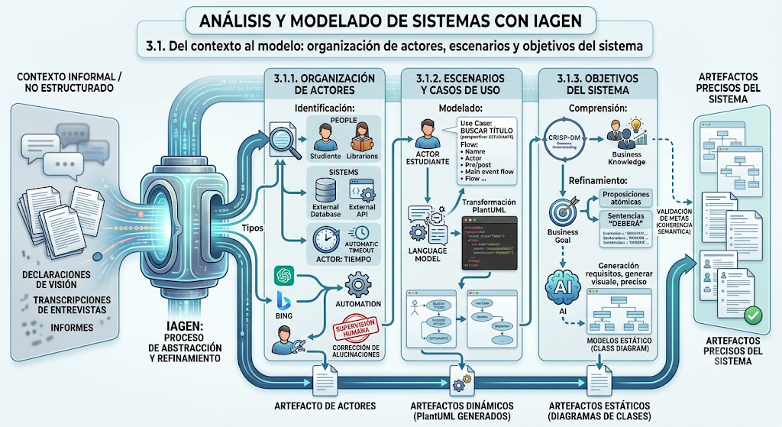

  - Modelado UML por propósito: casos de uso, diagramas estructurales y diagramas de comportamiento
En el marco del Análisis y Modelado de Sistemas con IA Generativa, el modelado UML se organiza según su propósito para capturar diferentes facetas del software. Las fuentes describen cómo la IA facilita la transición desde requisitos informales hacia tres categorías principales: casos de uso (requisitos), diagramas estructurales (estáticos) y diagramas de comportamiento (dinámicos).

    - Diagramas de Casos de Uso (Propósito: Requisitos)
Representan las interacciones entre los actores y el sistema para capturar los requisitos funcionales.
- Rol de la IA: Los LLM pueden extraer entidades y acciones de historias de usuario o descripciones narrativas para generar automáticamente código PlantUML que visualiza estos casos.
- Identificación: Se nombran desde la perspectiva del actor (ej. "BrowseCatalog" en lugar de "DisplayCatalog") para definir los límites del sistema.
- Patrones: Se recomienda usar patrones como CRUD para estandarizar operaciones básicas (Crear, Leer, Actualizar, Borrar) y simplificar el modelo inicial.
    - Diagramas Estructurales (Propósito: Vista Estática)
Se centran en la organización lógica y física del sistema, capturando elementos que no cambian con el tiempo.
- Diagramas de Clases: Son los más utilizados por la IA generativa para definir la ontología del dominio (clases, atributos y relaciones). Las fuentes indican que la IA es particularmente eficaz generando estos modelos a partir de "proposiciones" de texto precisas.
- Diagramas de Componentes y Objetos: Se utilizan para descomponer sistemas complejos en partes manejables y visualizar instancias concretas en un momento dado.
- Precisión: El éxito de la IA en el modelado estructural es mayor que en el de comportamiento, logrando una alta fidelidad semántica en la identificación de clases.
    - Diagramas de Comportamiento (Propósito: Vista Dinámica)
Capturan cómo los objetos interactúan y cómo cambian de estado para realizar las funcionalidades.
- Diagramas de Secuencia: Se usan para la realización de casos de uso, demostrando paso a paso cómo las clases interactúan mediante mensajes. La IA puede generar estos diagramas a partir del flujo principal de un caso de uso para validar que el modelo de clases es funcional.
- Diagramas de Actividades: Funcionan como flujogramas que modelan procesos de negocio complejos y flujos de decisión.
- Diagramas de Estado: Describen el ciclo de vida de un objeto y cómo responde a eventos. Aunque la IA puede proponer estados iniciales, las fuentes notan que actualmente tiene más dificultades para generar máquinas de estado complejas y precisas en comparación con los diagramas de clases.
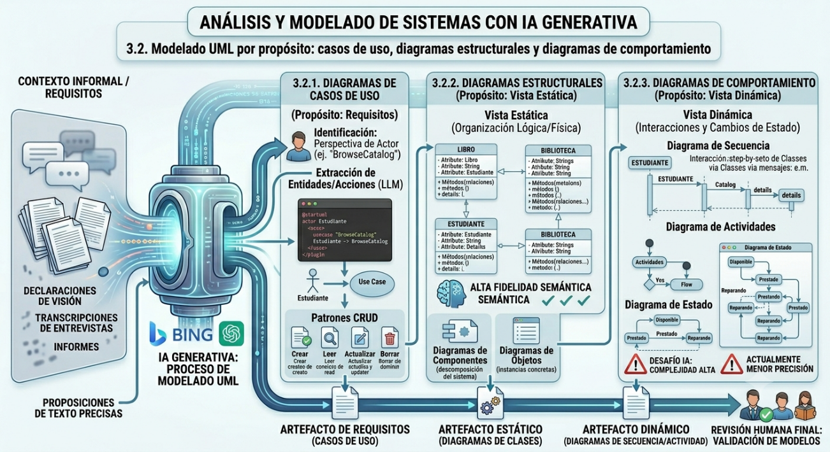

  - PlantUML para documentar, versionar y mejorar diagramas de manera trazable
Dentro del marco del Análisis y Modelado de Sistemas con IA Generativa, PlantUML se destaca como la herramienta fundamental para transformar descripciones textuales en modelos visuales, facilitando procesos de documentación, versionamiento y trazabilidad que los formatos tradicionales (como XMI) no permiten con la misma eficacia.

A continuación, se detalla cómo PlantUML cumple estas funciones:
    - Documentación: De la IA al Gráfico
PlantUML permite una correlación armoniosa entre el texto y el gráfico, lo que significa que los borradores generados por la IA se traducen con precisión en diagramas.
- Narrativa como fuente de verdad: En el modelado asistido por IA, la narrativa precisa (proposiciones y requisitos) se convierte en el "almacén de la verdad", y PlantUML actúa como el motor de visualización bajo demanda.
- Facilidad de edición: Al ser texto plano, la IA puede realizar ajustes rápidos o "mejorar" diagramas existentes modificando simplemente las líneas de código correspondientes, lo cual es menos propenso a errores que el uso de interfaces gráficas.
    - Versionamiento: "Diagramas como Código"
El enfoque de "Diagramas como Código" (o "Diagramas como Texto") es una de las mayores ventajas de PlantUML para el control de versiones.
- Integración con Git: Al ser archivos de texto, se pueden utilizar herramientas estándar como git diff para resaltar las diferencias exactas entre versiones de un diagrama y realizar fusiones (merges) automáticas de cambios independientes.
- Control de cambios: Facilita iteraciones rápidas y un control de versiones sencillo, permitiendo rastrear la evolución del diseño del sistema a lo largo del tiempo.
    - Trazabilidad: Vinculando Prompts y Modelos
La trazabilidad en el modelado con IA se logra mediante la integración de los prompts de ingeniería con los artefactos generados.
- Metadatos y Notas: Las fuentes sugieren capturar el prompt que generó el diagrama como metadatos o notas al final del documento para mantener un vínculo claro entre el requisito original y el modelo visual.
- Sincronización: El uso de IA permite que la narrativa y el diagrama de secuencia (o clase) se mantengan en completa sincronización, asegurando que cada paso lógico en el texto tenga su representación en el código PlantUML.
    - Mejora Continua mediante IA
La IA Generativa es particularmente hábil generando código PlantUML a partir de requisitos estructurados, superando las limitaciones de otros formatos de intercambio como XMI.
- Refinamiento Iterativo: Se puede alimentar el código generado de vuelta a la IA para generar una narrativa explicativa o para extraer nuevos requisitos atómicos, creando un ciclo de mejora continua del modelo.
- Validación Multimodal: Existen marcos de trabajo que utilizan modelos de visión-lenguaje para validar que el diagrama de PlantUML renderizado sea semánticamente coherente con el texto que le dio origen.
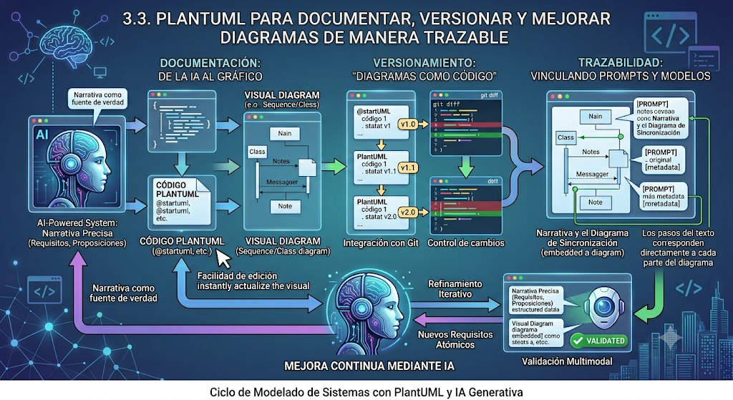

  - Revisión de consistencia entre actores, escenarios, clases, interacciones, componentes y despliegue
En el marco del Análisis y Modelado de Sistemas con IA Generativa, la revisión de consistencia es un proceso crítico para garantizar que los artefactos generados (actores, escenarios, clases, interacciones, componentes y despliegue) sean coherentes entre sí y con los requisitos del mundo real. Debido a la naturaleza estocástica de los LLM, este proceso enfrenta desafíos únicos como la falta de repetibilidad y la tendencia a la alucinación.

A continuación, se detalla cómo se aborda la consistencia entre estos elementos:
    - Tipos de Consistencia en el Modelado con IA
Las fuentes categorizan la revisión de consistencia en dos ejes principales:
- Consistencia Horizontal (Intra-modelo): Se refiere a la ausencia de contradicciones entre diferentes diagramas al mismo nivel de abstracción. Por ejemplo, asegurar que los actores definidos en los casos de uso sean los mismos que inician las interacciones en los diagramas de secuencia.
- Consistencia Vertical (Inter-modelo): Verifica que no haya contradicciones entre diagramas en diferentes niveles de abstracción, como la alineación entre el modelo lógico de componentes y el modelo físico de despliegue.
    - Sincronización entre Escenarios, Clases e Interacciones
Este es el núcleo de la Realización de Casos de Uso.
- Validación de Estructura mediante Comportamiento: La IA se utiliza para generar diagramas de secuencia a partir de escenarios (descripciones de casos de uso), lo cual sirve para "probar" si el modelo de clases (estático) tiene las operaciones necesarias para soportar la lógica del sistema.
- Alineación Multimodal: Marcos de trabajo avanzados utilizan modelos de visión-lenguaje (VLM) para validar que la topología visual de un diagrama (clases y sus relaciones) coincida semánticamente con las interacciones descritas en el texto.
    - Consistencia entre Componentes y Despliegue
En el enfoque de Arquitectura como Código (AaC), la consistencia se gestiona mediante la integración del diseño con la implementación.
- Mapeo Lógico-Físico: Las fuentes señalan que el mapeo no siempre es directo; por ejemplo, un componente lógico (como una base de datos) puede estar contenido dentro de múltiples recursos en la arquitectura física de despliegue (como en AWS CloudFormation).
- Detección de Deriva (Drift): Se emplean herramientas automáticas para monitorear desviaciones entre el estado pretendido del sistema (modelo de arquitectura) y el estado real desplegado, asegurando la consistencia continua.
    - Métodos de Revisión Automatizada
Para superar las limitaciones de la revisión manual, se proponen dos enfoques tecnológicos:
- Razonamiento basado en Ontologías (OWL): Se mapean los modelos SysML/UML y las restricciones OCL a lenguajes lógicos como OWL. Esto permite que un motor de inferencia detecte automáticamente si un estado es inalcanzable o si una transición es contradictoria.
- Validación Multimodal: Se utilizan varios LLM para actuar como "jueces" que puntúan la fidelidad de los diagramas generados contra los requisitos originales, evaluando la corrección de entidades y relaciones.
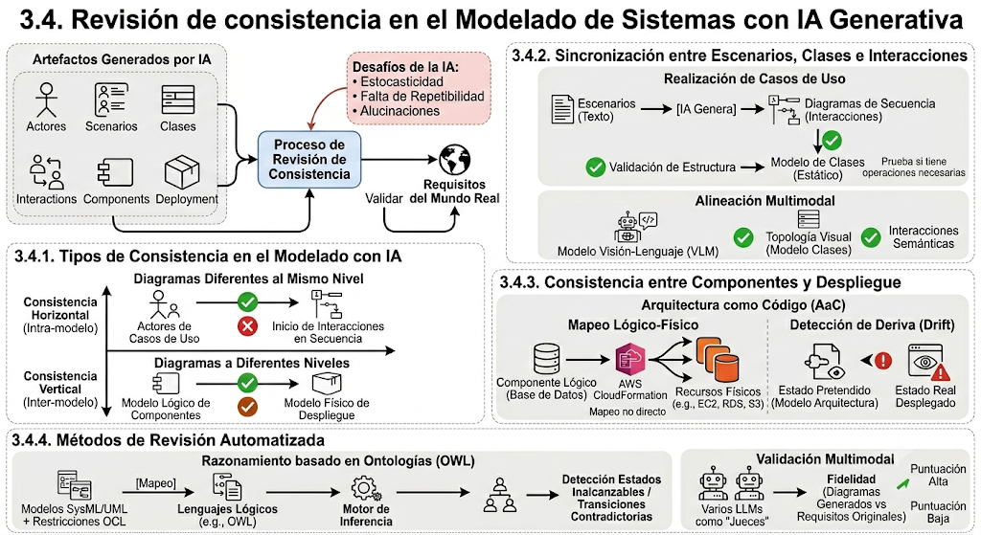
  - Resumen, preguntas de reflexión, actividad práctica y modelo inicial del caso faro

    - Resumen

El análisis y modelado de sistemas asistido por Inteligencia Artificial Generativa (IAGEN) es un proceso de abstracción que transforma información no estructurada en artefactos precisos mediante la organización de actores, escenarios y objetivos. El modelado UML se clasifica por su propósito específico: capturar requisitos funcionales a través de casos de uso, definir la ontología estática del dominio mediante diagramas estructurales, y representar la interacción dinámica de los objetos con diagramas de comportamiento. Para materializar y gestionar estos modelos, PlantUML emerge como la herramienta ideal, permitiendo documentar la narrativa como "fuente de verdad", versionar los diagramas bajo el enfoque de "código", y asegurar la trazabilidad mediante la vinculación directa de prompts y modelos. Finalmente, es indispensable someter todos estos artefactos a procesos de revisión de consistencia horizontal (intra-modelo) y vertical (inter-modelo) para garantizar la coherencia lógica y mitigar las alucinaciones inherentes de los LLM.

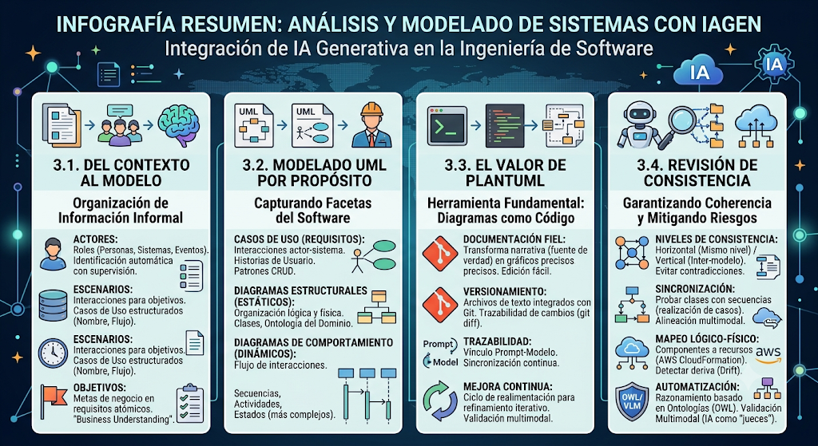
    - Preguntas de Reflexión
- ¿De qué manera el enfoque de "Diagramas como Código" de PlantUML facilita el control de versiones y la resolución de conflictos (fusiones automáticas) en comparación con formatos tradicionales de intercambio visual?
- Al utilizar herramientas de IA para la metodología Generative Analysis, ¿por qué sigue siendo crucial la supervisión humana en la identificación de actores o en la generación de diagramas de estado complejos?
- En el contexto de la revisión de consistencia inter-modelo y la Arquitectura como Código (AaC), ¿por qué el mapeo entre un componente lógico y la arquitectura física de despliegue no siempre resulta ser directo?

    - Actividad Práctica

Objetivo: Aplicar trazabilidad y versionamiento en el modelado de requisitos.
- Redacte una proposición de texto precisa (requisito atómico) para una funcionalidad específica de un sistema.
- Utilice un modelo de lenguaje (ej. ChatGPT o Bing) proporcionando la proposición anterior como prompt de ingeniería para generar el código PlantUML de un Diagrama de Clases que defina la ontología básica de ese requerimiento.
- Incorpore el prompt original explícitamente como un comentario de metadatos (utilizando /' '/) dentro del código PlantUML generado.
- Guarde el archivo con extensión .puml y simule una iteración de cambio, registrando las versiones mediante comandos estándar de Git para evidenciar la facilidad de rastrear la evolución del diseño.

    - Evidencias Verificables por Subpunto del Capítulo 3
Esta tabla consolida los hallazgos teóricos y técnicos de la integración de la Inteligencia Artificial Generativa (IAGEN) en las etapas de análisis y diseño arquitectónico, estructurada para su inserción directa en el manuscrito.

Anexo Metodológico: Tabla de Evidencias Verificables (Capítulo 3)

Fase / Tarea Operativa en el SDLC (Temario Cap. 3) | Impacto Empírico y Percepción de Eficiencia | Datos y Hallazgos Soportados en las Fuentes
3.1. Del contexto al modelo (Actores, Escenarios y Objetivos)  Tarea: Transición de información informal y no estructurada a artefactos precisos del sistema mediante IAGEN. | Automatización con Supervisión: Existe una automatización en la identificación de actores y escenarios, pero se mantiene la necesidad de supervisión humana para corregir "alucinaciones" o roles omitidos. La abstracción transforma descripciones del mundo real en modelos estructurados. | Herramientas y Marcos: Las herramientas de IA (como ChatGPT o Bing) extraen roles desde declaraciones de visión o entrevistas. Existen marcos de trabajo que transforman las descripciones de características de usuario automáticamente en código PlantUML. Los objetivos se refinan en requisitos atómicos y sentencias "deberá".
3.2. Modelado UML por propósito  Tarea: Capturar requisitos funcionales, vistas estáticas y dinámicas desde descripciones narrativas e historias de usuario. | Eficacia Asimétrica de la IA: Se registra un mayor éxito y una alta fidelidad semántica en el modelado estructural (identificación de clases) en comparación con el modelado de comportamiento complejo (como máquinas de estado). | Precisión Estructural: Los LLM extraen entidades y acciones para generar código PlantUML. La IA es particularmente eficaz generando diagramas de clases a partir de proposiciones de texto precisas , pero actualmente tiene dificultades para proponer estados precisos y complejos.
3.3. Documentación y versionamiento con PlantUML  Tarea: Transformar descripciones textuales en modelos visuales, manteniendo la trazabilidad y el control de versiones. | Eficiencia del Texto Plano: Alta facilidad de edición y control de cambios rápidos sin la fricción de interfaces gráficas, consolidando la narrativa precisa como el "almacén de la verdad" del sistema. | Diagramas como Código: Este enfoque permite la integración directa con Git, utilizando git diff para resaltar diferencias y realizar fusiones (merges) automáticas. La trazabilidad se vincula capturando el prompt generador como metadatos, y se valida multimodalmente la coherencia semántica.
3.4. Revisión de consistencia  Tarea: Garantizar la coherencia horizontal (intra-modelo) e inter-modelo (vertical) frente a la naturaleza estocástica de los LLM. | Detección Automática de Desviaciones: Mitigación de errores lógicos y de alucinación mediante la validación del comportamiento estructural y el monitoreo de desviaciones (drift) entre arquitecturas diseñadas y estados reales desplegados. | Validación Multimodal y Ontológica: Implementación de Modelos de Visión-Lenguaje (VLM) para alinear la semántica visual con la interacción textual. Se utilizan motores de inferencia con razonamiento basado en Ontologías (OWL) para identificar automáticamente estados inalcanzables o transiciones contradictorias.

